Asgård Ejerlaug

Referat fra generalforsamlingen den 9. maj 2019

Den siddende bestyrelse var til stede ved Peter Eliasson Tønder, Bo Christensen, Morten Hvarregaard og Karina Dybro. Der var mødt 44 medlemmer op.

Valg af dirigent.
Frank O. Pedersen blev valgt som dirigent til at lede aftenens generalforsamling, og han indledte mødet med at konstatere, at generalforsamlingen var rettidigt varslet og dermed lovligt indkaldt.

Bestyrelsens beretning.
Peter Eliasson Tønder startede med at byde alle velkommen til generalforsamlingen. Dette også nye familier i Asgård der har valgt at flytte til Asgård, og håbede at de ville blive glade for at bo i Asgård.

Græsrødderne Henrik Kusk, Jens Chr. Vestergaard, Arne Budolfsen, Ole Jensen og Jørgen Knudsen fik en stor tak for deres arbejde i løbet af året – bestyrelsen er utrolig glade for deres arbejde med græsslåningen på friarealerne og langs stamvejen.
Vores faste gartner har beskåret buske og bede, og løbende blevet rengjort efter behov. Bestyrelsen er tilfreds med arbejdet.

Som vi plejer, blev der gennemført arbejdslørdag. Der blev udført meget godt arbejde som vi kan nyde resultatet af. Og samtidig har vi sparet på udgifterne ved udførelse af arbejdet.

Ligesom de tidl. par var der i år i på arbejdslørdagen opsat en stor hoppeborg så børnene kunne have sjovt medens de voksne arbejder. Bestyrelsen ønsker at alle skal kunne regne med, at der er hoppeborg denne dag. Derved vil forældre kunne indrette sig efter, at der er mulighed for, at børn kan underholde sig selv lidt medens man deltager i arbejdsdagen.

Der har været nedsat en lille arbejdsgruppe, der er opsat et nyt legetårn. Legetårnet er taget godt i mod, og bliver godt brugt. Bestyrelsen har arrangeret indvielse af tårnet med pølser og sodavand og øl. Det blev et godt arrangement.

I forbindelse med arbejdsdagen blev gyngen på den store legeplads taget ned, da den var mørnet med risiko for personskade til følge. Bestyrelsen vil få opsat ny gynge. Da basketkurvene på den store legeplads er nedtaget pga., at de var mørnede og stormskadede, overvejer bestyrelsen at opsætte nye basketkurve.

Som besluttet på seneste generalforsamling har bestyrelsen fået træerne langs stamvejen og ved stikveje beskåret. Beskæringen var nødvendig, da lastbiler ikke kunne komme igennem. Der er derudover er der et lovkrav om, at der fra vejkanten skal være frihøjde på 4,5 m op til grene mv.

Arbejdet blev udført af Brønderslev Haveservice, der var billigst i forhold til et andet tilbud. Det kan oplyses, at udgiften forbundet med beskæringen er på knap 100.000 kr. Bestyrelsen kan oplyse, at det har været et stort arbejde med at få firmaer til byde inde på opgaven med beskæringen, og få beskæringen gennemført bedst muligt og til bedst mulig pris. Bestyrelsen er godt klar over, at det har trukket ud med at få arbejdet færdiggjort, men bestyrelsen håber, at husstandene er tilfredse med resultat.

Nu skulle der gerne gå 5-6 år inden der skal gøres noget ved træerne.

Vi har gennem flere år haft ujævne flisebelagte gangstier pga. rødder fra træer, der har skubbet fliserne op. Bestyrelsen har fået Sejlstrup Entreprenørforretning til at tage fliser op og få udjævnet underlaget, dvs. sand. Det sidste af dette arbejde er nu udført.

Bestyrelsen har derudover tidligere i år fået ny belægning på parkeringspladsen ved flaskecontaineren, dvs. på bagsiden af Asgård nr. 47- 51. Det blev til en asfaltløsning, der kostede ca. 100.000 kr. Asfaltløsningen er klart billigst. Arbejdet er gået godt, og bestyrelsen håber, at husstandene er tilfredse med arbejdet.

Bestyrelsen vil fortsat forsøge at holde mosen og ukrudt nede sådan at vores flisebelægninger og asfaltbelægninger er pæne.

Bestyrelsen har haft en del øvrige opgaver i det forgangne år. Der er bl.a. en igangværende byggesag som bestyrelsen har besluttet at tage hånd om for at sikre, at lovgivningen overholdes.

Der er enkelte tilfælde, hvor husstande uden tilladelse har ryddet beplantninger omkring sit hus. Bestyrelsen henstiller til, at der ikke sker sådanne rydning uden tilladelse fra bestyrelsen.

Bortset fra denne henstilling synes bestyrelsen, at det går godt i Asgård.

Fremlæggelse af budget og forslag til kontingentforhøjelse

Peter Eliasson Tønder gennemgik regnskabet, da Kassereren Gitte Madsen var hindret i at deltage. Regnskabet var forinden blevet revideret af Poul Anker Andersen og Henrik Kusk. Regnskabsåret slutter med et underskud på ca. 105.000 kr. på driften.

Alle husstande har fået både resultatopgørelse samt statusopgørelse i deres postkasse inden generalforsamlingen.

Beretning regnskab 2018/2019
Årets resultat både f.s.v.a. driften og vejfonden er præget af, at vores område har en alder, som
kræver løbende vedligeholdelse så vi forsat bor i et pænt område.

I forhold til driften har alle betalt kontingent, enkelte har modtaget flere reminder - men jeres
kasserer er meget vedholdende.

Der er stadigvæk mange som indbetaler kontingent via girokort og derfor fastholder vi den årlige
udgift på 300 kr. for at kunne tilbyde denne mulighed.

Udgiften til vedligeholdelse til bede blev lidt mere end budgetteret - vi har i sidste regnskabsår haft vores gartner til at rengøre nogle ”glemte bede/skråninger” som vi ikke tidligere har haft gartner på.

Ellers er denne post meget stabil ligesom vores faste gartner er.

Vores græsrødder er også meget stabile, og det er udgiften i den forbindelse også.

Udgiften til småanskaffelser er lidt under budget, men i forbindelse med arbejdslørdagen har vi fået efterset flere af vores redskaber, det kan måske betyde, at vi får brugt budgettet i dette regnskabsår.

Kontorhold dækker bl.a. udgifterne til girokort og kopier. Selvom vi løbende informere om mange
emner via facebook, har vi valgt at alle vigtige informationer bliver omdelt via kopi.

Udgiften til Generalforsamling, møder m.m. ligger noget over budget – en af årsagerne til dette er
bespisning ved arbejdslørdagen og i forbindelse med byggeri af legetårn. vi har været så heldige at
en gruppe af ihærdige beboer har lagt et stort stykke arbejde i vores legeplads. og de har selvfølgelig skulle have noget mad og drikke.

Årsagen til at hjertestarteren er en indtægt i regnskabet, er at hjertestarteren var i brug i
regnskabsåret 2017/2018 – men refusionen fra Region Nordjylland først kom i regnskabsåret
2018/2019. Hjertestarteren har også været i brug i sidste regnskabsår og her har vi modtaget
refusion.

Inden arbejdet med renovering af parkeringspladsen fik vi fjernet nogle træer, derfor udgiften på
7.906 kr.

Så har vi fået ryddet sne - og vi har selvfølgelig ikke modtaget en regning. Derfor er der hensat 5.000 kr. og der er også hensat 100.000 kr. i forbindelse med beskæring af træerne.
Denne regning har vi dog modtaget og betalt.

På sidste generalforsamling drøftede vi, om vi skulle igangsætte beskæring af træerne og det var der stor tilslutning til. Vi har indhentet flere tilbud som lovet på sidste generalforsamling og Harrys var langt det billigste - især fordi vi ikke skal afregne løn til Peter for at holde Harry fast på aftaler.
Derved opstår underskuddet på 104.768 kr.

Vi har også underskud på vejfonden.
Vi har fået renoveret en parkeringsplads, som var nærmest ubrugelig og samtidigt omlagt nogle sten, som lå meget ujævnt.

Det betyder, at vejfonden også har et driftsunderskud på 27.332 kr.

Vores balance viser, at vi pr. 31.3 2018 havde 198.052 kr. stående på vores driftskonto – hvoraf
25.000 kr. er hensat til regning for snerydning og 100.000 kr. var hensat til beskæring af træer.

Vejfonden:
Saldoen på kontoen var 31.383 kr. og depotet havde en kursværdi på 539.729 kr.

Vores obligationer har givet renteindtægt på 9.543 kr. og kursgevinst på 4.995 kr. – det vurderes at være meget tilfredsstillende i det nuværende rentemiljø med negativ rente, og ser derfor ingen
grund til at søge højere afkast ved aktieinvesteringer.

Derved fremkommer vores egenkapital på 644.164 kr.

Regnskabet blev godkendt uden bemærkninger.
Forslag til næste års budget

Vi betaler pt. 2.000 kr. i kontingent til ejerlauget – hvor de 1.050 kr. bliver brugt til ”den daglige drift og vedligeholdelse” og 950 kr. tilføres Vejfonden.

Vi kan se, at selv mindre vedligeholdelses arbejde af vores veje er en dyr affære, men ønsker vi at
fastholde et pænt indtryk af vores område vil der forsat være risiko for flere udgifter i samme niveau om i sidste regnskabsår.

Vi har allerede fået renoveret nogle kloaker, lappet huller i asfalten og det vil der sikkert komme
flere udgifter til – samt vores helt store joker, når vi skal have gravet ud til nye kloakrør.
Derudover har jeg flere gange sidste år oplevet at ejendomsmægler spørger til vores regnskab og
derved ser vi det som et aktiv for vores ejendomme, at vi har en sund forening.

Derfor foreslår vi, at kontingentet forhøjes med 300 kr. og at forhøjelsen går til vejfonden. Det nye kontingent bliver herefter 2.300 kr.

Budgettet til driften er meget lig sidste års budget, dog skal der ikke investeres i nyt legetårn – men vi afsætter 10.000 kr. til forsat vedligeholdelse af vores legepladser.

I forbindelse med vedligeholdelse har vi også fokus på børnenes sikkerhed på legepladserne.
Driften forventes at give et lille overskud på 6.000 kr.

Vi forventer ingen udgifter vedr. vores veje i dette regnskabsår og forventer vi, at vores fond vil
vokse med overskuddet på 113.750 kr.

Budgettet og kontingentforhøjelsen blev godkendt enstemmigt.
Valg af formand, øvrige bestyrelsesmedlemmer samt suppleanter.
Peter Eliasson Tønder blev genvalgt som formand.
Bo Christensen blev genvalgt som bestyrelsesmedlem.
Jan Remmer Jensen, Asgård 29, blev valgt som nyt bestyrelsesmedlem.
Per Henrik Jensen samt Karl-Johan Nørregård blev genvalgt som suppleanter.
Bestyrelsen er:
Gitte Madsen Nummer 40 Tlf. 6120 6578
Peter Eliasson Tønder Nummer 19 Tlf. 7231 3439
Bo Christensen Nummer 104 Tlf. 4071 2957
Morten Hvarregaard Nummer 43 Tlf. 2442 2401
Jan Remmer Jensen Nummer 29 Tlf. 2266 5557
Per Henrik Jensen Nummer 84 Tlf. 5146 5015 (1. suppleant)
Karl-Johan Nørregård Nummer 56 Tlf. 9882 5218 (2. suppleant)

Valg af revisorer og suppleanter.
Poul Anker Andersen (Asgård 11) og Henrik Kusk (Asgård 23) modtog genvalg sammen med 1. suppleant Kirsten Nielsen (Asgård 31).

Eventuelt.
Der blev drøftet, hvorvidt det skal gøres til en tradition, at maden på generalforsamlingen er biksemad. Der var delte meninger herom. Bestyrelsen overvejer spørgsmålet.
Der var ønske om, at på kommunens arealer i nordøstlige hjørne bag nr. 64 sker beskæring af buske mhp. gøre stien farbar. Bestyrelsen følger op herpå.
Der var forslag til, at en del af de fælles græsarealer ikke klippes af hensyn til insektliv mv. Der var delte meninger herom. Bestyrelsen følger op herpå.
Derudover var der ros til bestyrelsen.
Dirigenten Frank O. Pedersen takkede for god ro og orden.
Peter Eliasson Tønder afsluttede generalforsamlingen med at takke for den store tilslutning. Herefter var der vinsmagning ved Christian fra Vinspecialisten i Brønderslev.
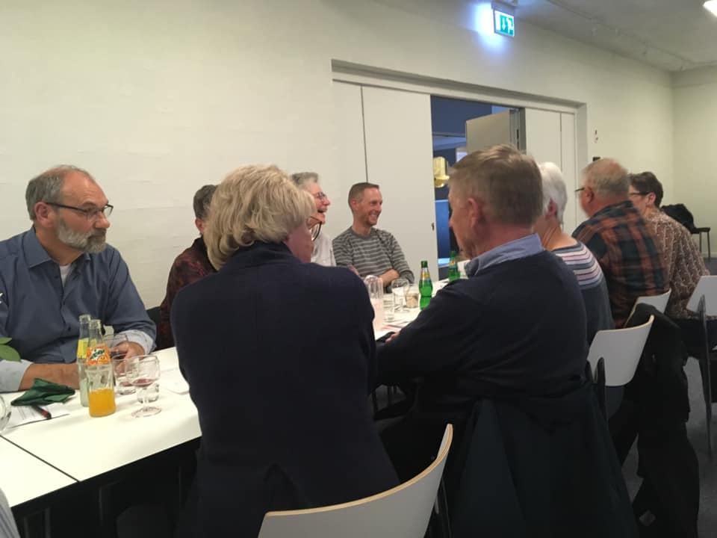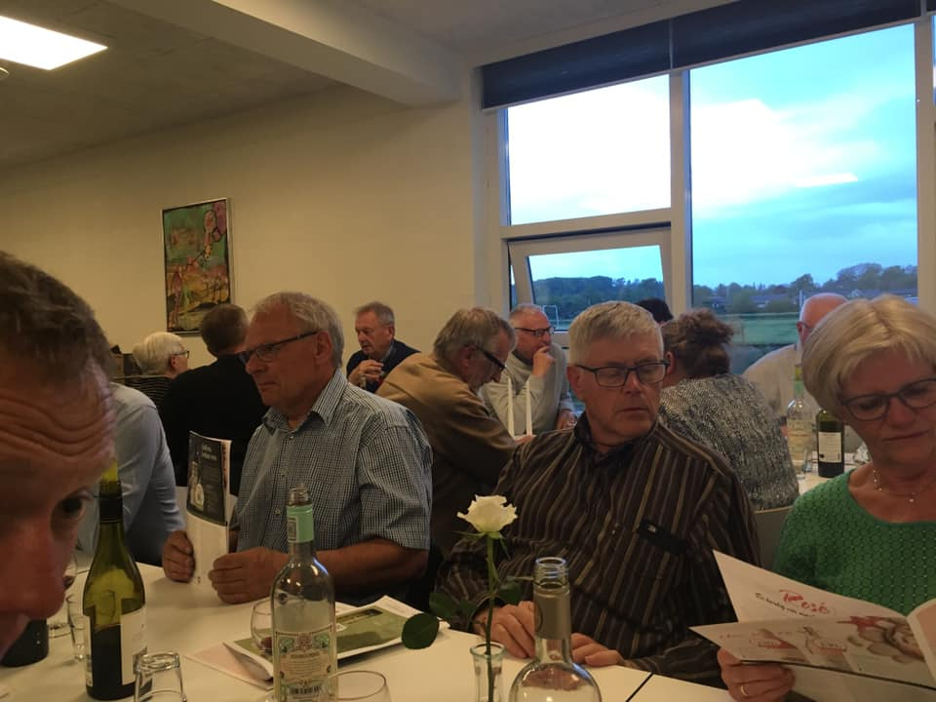

Bestyrelsen siger tak for en rigtig god generalforsamling samt en efterfølgende hyggelig vinsmagning med godt humør.

Ejerlauget Asgård.
Bestyrelsen

